Historia, Geografía y Ciencias Sociales 2º medio /Unidad 4 /OA24 /Actividad 1

- Los y las estudiantes responden de acuerdo a los siguientes gráficos, correspondientes a la encuesta Casen (2014) e índice de Gini, OCDE (2015), las siguientes preguntas:

- ¿Cuáles son los principales desafíos pendientes para el Estado en la reducción de la pobreza y la desigualdad?
- ¿Qué le propondrías al Estado para resolver el problema? Elabora una propuesta que considere al menos las variables de sexo, región y edad. Es importante reconocer que la reducción de la pobreza corresponde a un derecho humano.

® Matemática

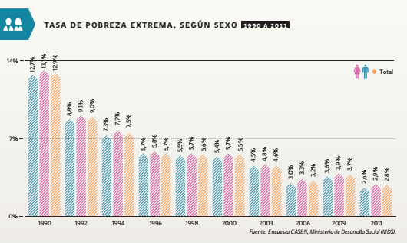

Fuente 2:
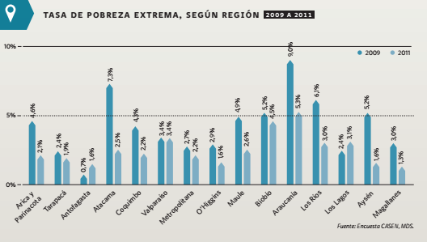
Fuente 3:
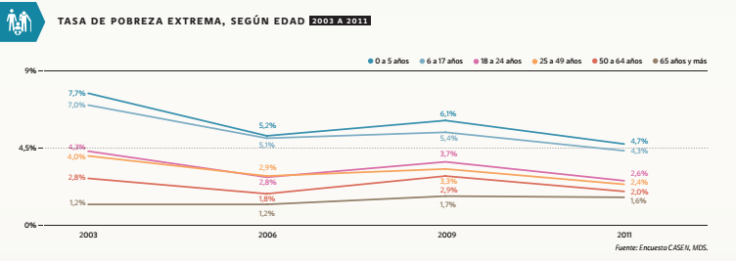

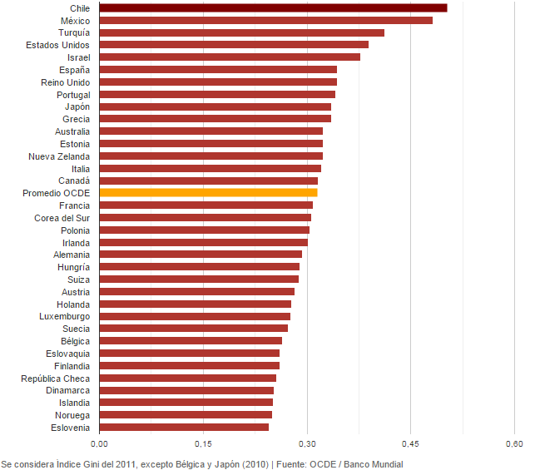

Fuente 4: Coeficiente de Gini, OCDE. 2015
Fuente: Emol. (2015). La distribución de la Riqueza. http://www.emol.com/especiales/2015/economia/desigualdad/graficos.asp

Observaciones a la o el docente

Se sugiere reforzar los conceptos de pobreza y desigualdad. Para ello revise http://www.ministeriodesarrollosocial.gob.cl/ipos/pobreza-desigualdad-oportunidades.html

- Es fundamental en la presente actividad contextualizar los indicadores y datos asociados. Por ejemplo, en el caso del coeficiente de Gini se utiliza un número entre 0 y 1, en donde 0 corresponde a la perfecta igualdad (todos tienen los mismos ingresos) y 1 corresponde a la perfecta desigualdad (una persona tiene todos los ingresos y los demás ninguno).

